# 定位布局

## 一、CSS固定定位

固定定位是最直观而最容易理解的定位方式，先给大家介绍固定定位，来接触一下CSS定位布局是怎样一回事。当元素的position属性设置为fixed时，这个元素就被固定了，被固定的元素不会随着滚动条的拖动而改变位置。在视野中，固定定位的元素的位置是不会改变的。

|  |  |
| --- | --- |
| 1  2  3  4  5 | position:fixed;  top:像素值;  bottom;像素值;  left:像素值;  right:像素值; |

“position:fixed;”使得元素成为固定定位元素，接着使用top、bottom、left和right这4个属性来设置元素相对浏览器的位置。

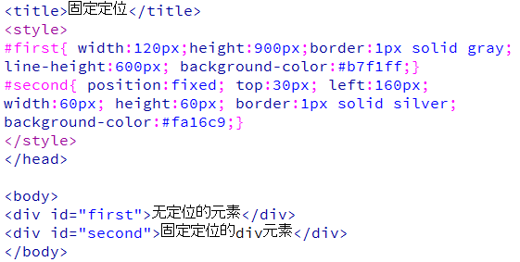试试

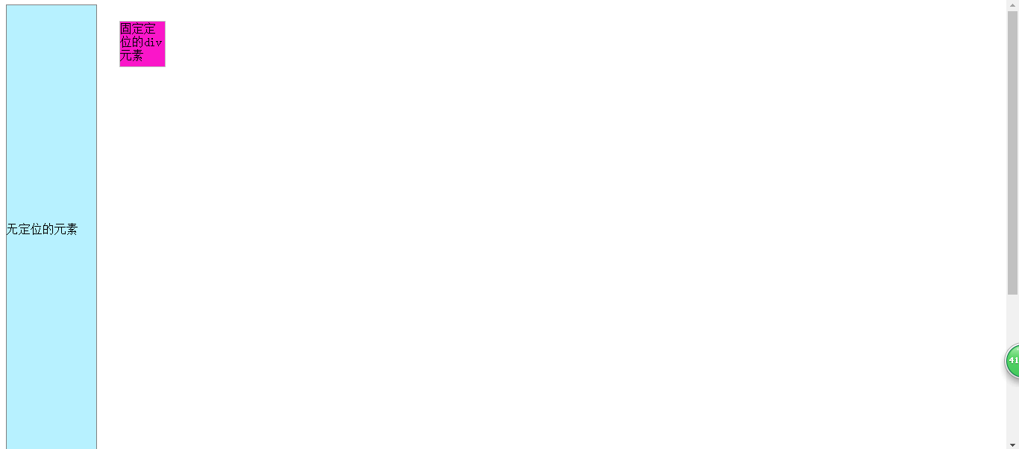

我们尝试拖动浏览器的滚动条，固定定位的div元素不会有任何位置改变，但是无定位的div元素会改变。

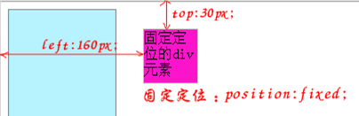

我们在这里只使用了top和left属性来设置元素相对于浏览器顶边和左边的距离就可以设置该元素的位置了，top、bottom、left和right这4个属性不必全部用到。

固定定位其实很简单，就是使用“position:fixed”设置某一个元素为固定定位，接着使用top、bottom、left和right这4个属性来设置一下元素相对浏览器的位置就可以了。固定定位用途也很多，一般用于“回顶部”特效和固定栏目的设置。试试我给你们找的案列吧兄弟们~先写固定就行

## 二、CSS相对定位

采用相对定位的元素，其位置是相对于它的原始位置计算而来的。相对定位是通过将元素从原来的位置向上、向下、向左或者向右移动来定位的。采用相对定位的元素会获得相应的空间。

|  |  |
| --- | --- |
| 1  2  3  4  5 | position:relative;  top:像素值;  bottom:像素值;  left:像素值;  right:像素值; |

“position:relative;”使得元素成为相对定位元素，接着使用top、bottom、left和right这4个属性来设置元素相对原始位置。相对定位的容器浮上来后，其所占的位置仍然留有空位，后面的无定位元素仍然不会“挤上来”。

在这里要非常清楚这一点：默认情况下，CSS相对定位元素的位置是相对于原始位置而言，而固定定位元素的位置是相对浏览器而言！

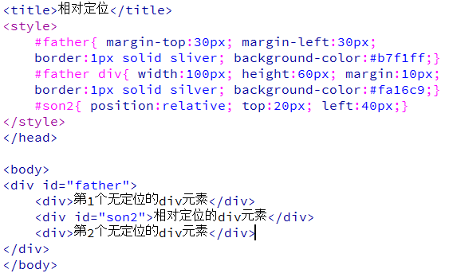

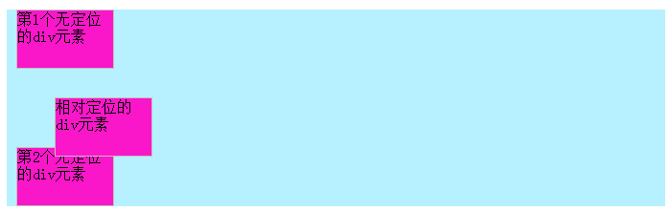

上图是将第2个div元素 改变为相对定位元素：

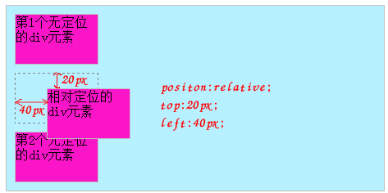

这里，可以清楚地看到，相对定位的元素的top和left属性是相对于该元素原始位置而言的，这一点跟固定定位的元素完全不一样的。

## 三、CSS绝对定位

当元素的position属性值为absolute时，这个元素就变成了绝对定位元素。绝对定位在几种定位方法中使用最广泛，这种方法能够很精确地把元素移动到任意你想要的位置。

一个元素变成了绝对定位元素，这个元素就完全脱离正常文档流了，绝对定位元素的前面或者后面的元素会认为这个元素并不存在，即这个元素浮于其他元素上面，它是独立出来的。

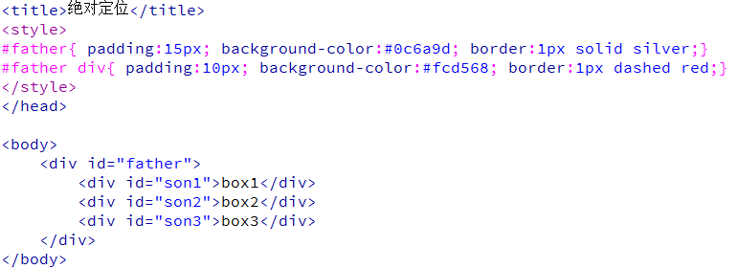

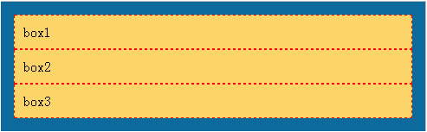

我们为第2个div元素son2添加如下代码：



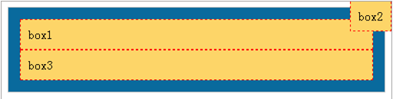

至此，我们已经把最重要的3种定位方式都学完了，在这阶段，对于固定定位元素、相对定位元素和绝对定位元素，我们暂且这样记忆：默认情况下，固定定位和绝对定位的位置是相对于浏览器而言，而相对定位的位置是相对原始位置而言。